**Экзаменационная работа**

**Дисциплина *Математика***

**Заваруев Иван Сергеевич**

**Группа ПИ19-1в**

**Вариант № 20**

**Я, Заваруев Иван Сергеевич, с Регламентом экзамена в онлайн-форме ознакомлен(а) и предупрежден(а), что наличие и/или использование мной любых посторонних источников информации, общение с другими обучающимися и иными лицами во время проведения экзамена с целью получить помощь в решении задач, невозможность подтвердить свое очное присутствие на экзаменационном вебинаре (т.е. невозможность выхода на видео и аудио связь по требованию преподавателя в любой момент экзамена), влечет за собой признание экзамена несостоявшимся, выставление в ведомость неявки, экзаменационная работа при этом не принимается.**

|  |  |  |  |  |  |  |  |  |
| --- | --- | --- | --- | --- | --- | --- | --- | --- |
| **Количество баллов** | | | | | | | | |
| **Аттестация** | **Задания** | | | | | | **Экзамен** | **Итого** |
| **1** | **2** | **3** | **4** | **5** | **6** |
|  |  |  |  |  |  |  |  |  |

**Оценка_______________________**

**Задание 1. Решение:**

*Место для фото с решением*

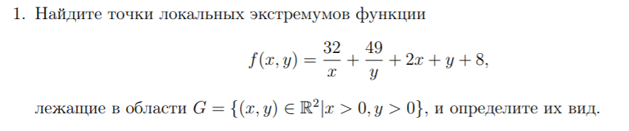

**Задание 2. Решение:**

*Место для фото с решением*

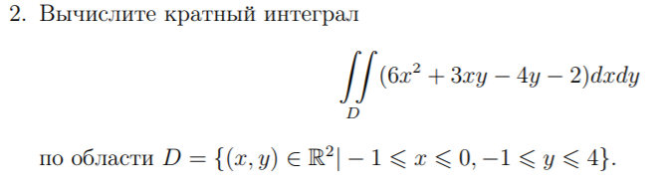

**Задание 3. Решение:**

*Место для фото с решением*



**Задание 4. Решение:**

*Место для фото с решением*

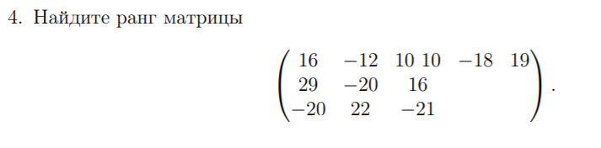

**Задание 5. Решение:**

*Место для фото с решением*

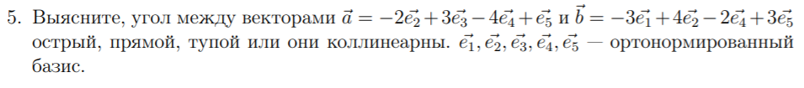

**Задание 6. Решение:**

*Место для фото с решением*



